Vins rouges 75 cl 37,5 cl

Bordeaux « Château le Videau» 2003 20,00 € 12,00 €
Chinon "Les Gravières" – Couly Dutheil 2004 20,00 €
Chinon AOC "Les Picasses" – Olga Raffault 1998 22.00 €
Saumur Champigny –AOC- Domaine Filliatreau 2005 19,00 € 11,50 €
Saint Nicolas de Bourgueil – J. Delanoue 2004 18.00 € 11.00 €
Bourgueil "Les grands rangs Audebert" 2003 17,00 € 10,50 €
Cabernet Touraine « La vallée des rois » 2003 14.00 €

Vins rosés
Chinon rosé "Rive gauche" – P. Plouzeau 2005 16,00 € 8,50 €
Noble Joué AOC – R. Cosson 2005 14.00 € 8,00 €

Vins blancs
Vouvray sec « Domaine Vigneau -Chevreau » 2004 18.00 €
Sauvignon « Les devants de la Bonnelière » 2005 14.00 € 8.00 €

Cocktail du jour

" Le Country Sour "
(whisky, jus d’orange, 1 trait de citron)

15 cl 4.50 €

Apéritifs

Le côteaux du Layon « Les Terriades » 10 cl 3.20 €
Le cocktail du jour 15 cl 4.50 €
Américano 5 cl 6,50 €
Whisky J&B 4 cl 6,00 €
Jack Daniels 4 cl 7,00 €
Bourbon 4 cl 6,00 €
Vodka, Gin, Rhum 4 cl 6,60 €
Apéritifs de marque (Martini, porto, Suze…) 5 cl 3,60 €
Pastis ou Ricard 2 cl 3.50 €
Perroquet, Mauresque et tomate 3 cl 3,70 €
Kir royal – Maurice Léger 10 cl 7,50 €
Kir pétillant (Vouvray) -"Domaine Vigneau-Chevreau" 10 cl 4,20 €
Kir tranquille (Sauvignon) – Pierre Plouzeau 10 cl 2,70 €
La flûte de champagne – Maurice Léger 10 cl 7.00 €
La flûte de vouvray pétillant
"Domaine Vigneau-Chevreau" 10 cl 4,00 €
Jus de tomate et ses condiments 25 cl 2,70 €

Digestifs

Armagnac 4 cl 5,50 €
Cognac 4 cl 5,50 €
Calvados 4 cl 5,50 €
Poire, Mirabelle 4 cl 5,50 €

Soirée COUNTRY

Méthode traditionnelle

Vouvray pétillant "Domaine Vigneau-Chevreau" 75 cl 18,50 €

Champagnes

Champagne Saint-Evremond 75 cl 42,00 €
Champagne Maurice Léger 75 cl 38,00 €

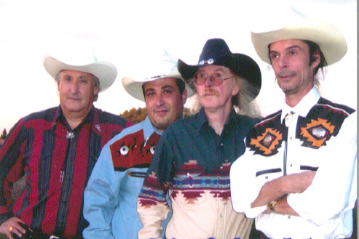

Bières

Kronenbourg 1664 à la pression 50 cl 6,10 €
Kronenbourg 1664 à la pression 25 cl 3,20 €
Desperados 33 cl 3,80 €
Tango, Monaco et panaché 33 cl 3,40 €
Pelfort brune 33 cl 3,30 €
Heineken, Brugs blanche 25 cl 3,20 €
Calsberg 25 cl 3.00 €

Eaux minérales

Evian, Badoit et Ferrarelle 100 cl 3,30 €
Evian, Badoit et Ferrarelle 50 cl 2,60 €
Sirop à l'eau 25 cl 1,80 €

Sodas et jus de fruits
Coco-cola Coca-light et Perrier 33 cl 2,80 €
Schweppes, Orangina et Orangina sanguine 25 cl 2,70 €
Ice tea peche 25 cl 2.60 €
Jus de fruit
( Orange, ananas, abricot, pomme et raisin ) 25 cl 2,70 €
Limonade 25 cl 2,50 €
Vendredi 15 juin 2007
Supplément sirop 2 cl 0,20 €

Boissons chaudes

Grand crème 3,30 €
Grand café 3,20 €
Le capuccino 2,60 €
La carte des cafés de 2,20 à 4,00 €
Petit crème 2,10 €
Thé, infusion 2,00 €
Café, décaféiné 1,70 €

Dîner et soirée
20.00 €
( Hors boissons )

La brochette d’ailes de poulet
épicé en salade de chou

*******
Steak de porc mariné sauce barbecue
pommes de terres au four
et crème de Tabasco

*******
La traditionnelle tarte aux pommes,
la glace à la cannelle
et sa sauce au Bailey’s
*******

Le vin de la soirée :

Le Moondarra rouge
75 cl 16.00€

Le Paradise
( Gin, jus d’orange et menthe glaciale )

Le Play-Boy
(Vodka, schweppes et pamplemousse)

Le Tie-break
(Jus d’orange et d’ananas et sirop d’orgeat)

Le Miami
(Jus d’orange, limonade, sirop de fraise et de menthe )

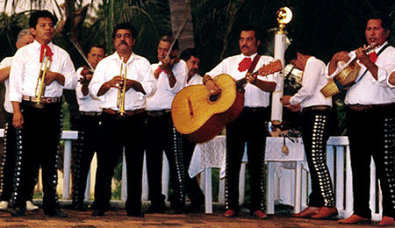
25,00 € par personne
Prix nets et service compris
12,00 € par personne
Prix nets et service compris

La Belle du jour
(Jus de goyave et d'orange, sucre d'angostura, et sirop de grenadine)

Le Trinidad
(Tequila, schweppes, jus de pamplemousse et curaçao bleu )

Le Diable
(Orangina sanguine, jus d’ananas et de passion et sirop de citron )

Le 007
( Rhum blanc, Martini rouge, jus de citron et d’orange,
sirop de sucre de canne )

